La Asociación Española de Cirujanos presenta su memoria anual

- Un año más, la Asociación ha seguido apostando por una formación virtual a través de herramientas como el Aula Virtual o su canal de YouTube
- La XXIII edición de la Reunión Nacional de Cirugía, celebrada en A Coruña, consiguió congregar a más de mil cirujanos

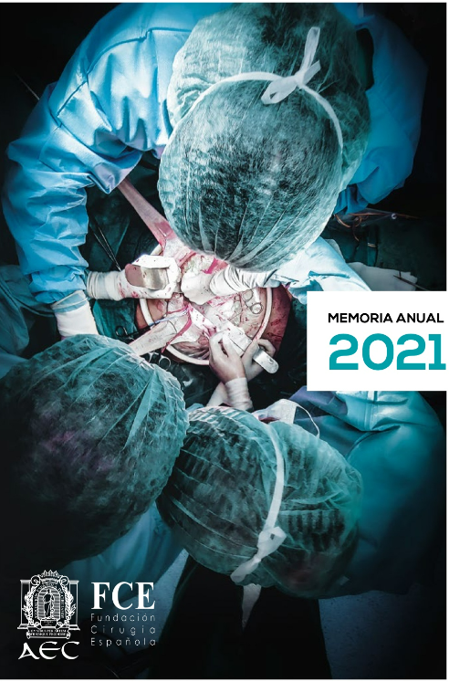
Madrid, 30 de agosto de 2022.- La Asociación Española de Cirujanos (AEC) acaba de publicar su memoria anual, que recoge todas las actividades, proyectos y servicios que ha prestado y desarrollado a lo largo del ejercicio de 2021.

A pesar de la crisis sanitaria, durante el pasado año la AEC se ha mantenido activa y actualizada, adaptándose a la nueva era digital sin romper su compromiso por potenciar la investigación, la docencia y la calidad de la cirugía en nuestro país. Esta transformación digital se ha dejado ver en la renovación de la página web, mucho más moderna y con un diseño más atractivo y eficiente para los usuarios. Además de apostar un año más por herramientas como el Aula Virtual, el Campus AEC, los Diálogos Digitales o el canal de YouTube para continuar formando a sus socios.

Firmes defensores de la formación

Uno de los objetivos esenciales de la Asociación es contribuir al progreso de la cirugía promoviendo la formación y el desarrollo profesional de los cirujanos. Durante el 2021 se retomaron los cursos de residentes y se realizaron un total de 765 cursos en varias sedes. Además, se reanudaron los cursos ATLS y se realizaron más de 32 cursos que introdujeron un gran cambio en el formato y en el método educativo.

A pesar de que se haya retomado la actividad presencial, la AEC ha seguido impulsando la formación digital. A través de las sesiones que se han celebrado online a través de diferentes plataformas se han contado con ponentes de máxima calidad, realizando sesiones específicas con otras sociedades de habla hispana para potenciar la presencia de nuestra sociedad en Hispanoamérica. En total se han realizado 60 sesiones con una duración de hora y media que han conseguido congregar a más de 3.000 asistentes.

Durante 2021 se terminó de elaborar el Manual de Cirugía AEC en el que participaron más de 300 autores, con el objetivo de que se convierta en el libro de cabecera de los cirujanos y que sirva de ayuda al estudio de diversas oposiciones que se llevan a cabo en el país, así como para mantener y consolidar la calidad de la cirugía del mismo.

Reencuentro en A Coruña

La Reunión Nacional de Cirugía, que se celebró de forma presencial en A Coruña, consiguió reunir a más de mil cirujanos que pudieron disfrutar de cirugías en directo, seminarios y talleres de técnica e innovación quirúrgica centrados en los dos grandes temas de esta XXIII edición: la innovación segura y sostenible aplicada a la cirugía y la cirugía robótica. Además, durante esta edición, y como novedad, se realizaron varios cursos y talleres pre-congreso orientados a la formación específica y transversal de las diferentes subespecialidades.

En opinión de Salvador Morales-Conde, presidente de la AEC, “este documento recoge todo lo que la AEC ha realizado durante el año 2021, donde se puede observar que sin duda lo más importante de nuestra sociedad es la de su gran valor humano, ya que cientos de cirujanos de nuestro país trabajan de forma desinteresada y con ilusión para que se lleven a cabo esta cantidad de proyectos y acciones. Todo esto demuestra que la AEC es muy participativa, siendo esa nuestra fuerza, donde se escuchan las necesidades de los diferentes cirujanos y se trabaja en equipo para hacerlas realidad”.

Además de estos importantes puntos, en la memoria de la AEC 2021 se pueden encontrar otros aspectos de interés como las publicaciones científicas, observando el valor que va adquiriendo a nivel internacional nuestra revista “Cirugía Española”, la actividad de cada una de las secciones que componen nuestra asociación, los premios científicos, las becas para estancias formativas o para potenciar los estudios multicéntricos o la presencia de la asociación en los medios de comunicación.

Sobre la Asociación Española de Cirujanos
La AEC es una sociedad científica sin ánimo de lucro que tiene como finalidad contribuir al progreso de la cirugía en todos sus aspectos, promoviendo la formación, el desarrollo y el perfeccionamiento profesional de los cirujanos, procurando la mejor calidad en la asistencia a los pacientes y fomentando la docencia y la investigación. Fundada en Madrid en 1935, actualmente cuenta con más de 5.000 socios y colabora con otras sociedades y entidades científicas, participando activamente en órganos como la Federación de Asociaciones Científico Médicas Españolas (FACME), European Union of Medical Specialists (UEMS) y la Comisión Nacional de la Especialidad.
www.aecirujanos.es

